3 avril : - Monter vers Pâques avec Jésus.

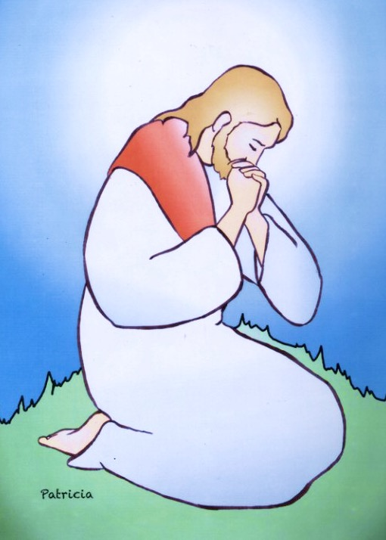

Ma lecture du jour : (Jn 10, 31-42)

En ce temps-là, de nouveau, des Juifs prirent des pierres pour lapider Jésus.
Celui-ci reprit la parole : « J’ai multiplié sous vos yeux les œuvres bonnes qui viennent du Père. Pour laquelle de ces œuvres voulez-vous me lapider ? »
Ils lui répondirent : « Ce n’est pas pour une œuvre bonne que nous voulons te lapider, mais c’est pour un blasphème : tu n’es qu’un homme, et tu te fais Dieu. »
Jésus leur répliqua : « N’est-il pas écrit dans votre Loi : J’ai dit : Vous êtes des dieux ? Elle les appelle donc des dieux, ceux à qui la parole de Dieu s’adressait, et l’Écriture ne peut pas être abolie. Or, celui que le Père a consacré et envoyé dans le monde, vous lui dites : “Tu blasphèmes”, parce que j’ai dit : “Je suis le Fils de Dieu”. Si je ne fais pas les œuvres de mon Père, continuez à ne pas me croire. Mais si je les fais, même si vous ne me croyez pas, croyez les œuvres. Ainsi vous reconnaîtrez, et de plus en plus, que le Père est en moi, et moi dans le Père. »
Eux cherchaient de nouveau à l’arrêter, mais il échappa à leurs mains. Il repartit de l’autre côté du Jourdain, à l’endroit où, au début, Jean baptisait ; et il y demeura. Beaucoup vinrent à lui en déclarant : « Jean n’a pas accompli de signe ; mais tout ce que Jean a dit de celui-ci était vrai. » Et là, beaucoup crurent en lui.

Je réfléchis sur le texte d’Évangile:

Je surligne dans l’évangile la phrase qui m’a le plus marqué ou celle que je ne comprends pas. Je peux demander des explications à mes parents...........

Méditation :

On a vu que la Vérité fait toujours ce qu’Elle dit et que Jésus fait toujours ce qu’Il dit. Or ce que Jésus dit et fait vient de Dieu, car Il est le Fils de Dieu.

Enigmes à résoudre :

Qu’est-ce qu’un blasphème ? ………………………………………………………………………………………
Jésus demande que les hommes Le jugent sur Ses Œuvres.
Mais que condamnent les hommes ici ?................……………………………………………………………
Est-ce que Jésus blasphème quand Il dit qu’Il est le Fils de Dieu ? oui / non
Comment les œuvres de Jésus justifient-elles qu’Il est le Fils de Dieu ?.....................................

Nous aussi nous sommes appelés à devenir fils de Dieu, mais à la différence de Jésus nous le sommes par adoption, alors que Jésus est Fils de Dieu par nature.
Comment pouvons-nous devenir fils de Dieu (Jn 3, 4-21)? ……………………………………………
Comment faire comme Jésus, les œuvres de Notre Père ?...................................................................
……………………………………………………………………………………………………………………………………

Prière :

Seigneur Jésus, aide-moi à toujours faire les œuvres bonnes qui viennent du Père et à témoigner ainsi que Tu es le Fils de Dieu ! Jésus, viens aimer les âmes en moi !

